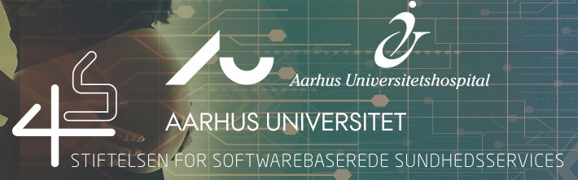

4S workshop om telemedicin – selv-/hjemmemonitorering for gravide

D. 18. maj kl. 09:00-15:00

Sted: Lille Auditorium, INCUBA Science Park, Åbogade 15, 8200 Aarhus N

Arrangør: Aarhus Universitet/Aarhus Universitetshospital/4S

Tilmelding (obligatorisk) her. Udeblivelse 500 kr.

Program

- 8:30-9:00 Registrering. Te, kaffe og blødt brød

- 9:00-9:15 Velkomst
v/Chefjordemoder Joan Dürr/ledende overlæge Jannie Salvig, AUH

- 9:15-10:00 Obstetrisk telemedicin: Teknik, anvendelse og resultater
v/Overlæge Olav B. Petersen, AUH

- 10:00-10:30 Erfaringer med obstetrisk telemedicin: Giver det værdi for de gravide?
Cases v/jordemoder Lone Holst, AUH

- 10:30-11:00 Lidt mere om OpenTele: Telemedicinsk platform – Open Source –
governance/4S
v/Professor Morten Kyng, AU/Michael Christensen, 4S

- 11:00-11:15 Pause

- 11:15-11:45 Implementering af obstetrisk telemedicin – hvordan?
v/Jordemoder Marianne Raundahl og Lone Holst, AUH

- 11:45-12:15 Hvordan kommer min afdeling konkret i gang? Findes der en
“startpakke”?
v/Overlæge Lene Grønbeck, Obstetrisk klinik, RH

- 12:15-13:00 Frokost

- 13:00-13:45 Hvordan får jeg/min afdeling indflydelse på den fremtidige udvikling
inden for obstetrisk telemedicin? Hvem koordinerer? Introduktion til 4S' faglige fora og styring af projektønsker.
v/Professor Morten Kyng/antropolog Sarah Maria Rasch

- 13:45-14:30 Q and A med ildsjælene bag telemedicin i obstetrikken – samt kaffe og te.
Stil dine spørgsmål til panelet bestående af de fire klinikere i landet, der har den største telemedicinske viden og erfaringer med telemedicin til gravide samt gravide, der netop nu eller tidligere er behandlet telemedicinsk i deres graviditet.
    - Olav Bjørn Petersen, Overlæge, AUH
    - Lone Holst, Jordemoder, telemedicinsk koordinator, AUH
    - Katrine Bach, Jordemoder, AUH
    - Marianne Raundahl, Afdelingsjordemoder, AUH

- 14:30-14:45 Etablering af obstetrisk telemedicinsk fagligt forum – hvem vil være
med?
Lone, Olav, RH

- 14:45-15:00 Opsamling og tak for i dag

